UNIVERSITATEA DE STAT DIN MOLDOVA
FACULTATEA DE MATEMATICĂ ȘI INFORMATICĂ
DEPARTAMENTUL DE INFORMATICĂ

КАРАЛАЩУК ИЛЬЯ

Разработка веб-мессенджера USMessenger
с использованием технологий React и Spring Boot

Курсовая работа
Специальность: Информатика

Шеф департамента: ______________________ Titu Capcelea, dr., conf. univ.
Научный руководитель: ______________________ Trebiș Victoria
Автор: ______________________ Caralașciuc Ilia

Кишинёв, 2026

UNIVERSITATEA DE STAT DIN MOLDOVA
FACULTATEA DE MATEMATICĂ ȘI INFORMATICĂ
DEPARTAMENTUL DE INFORMATICĂ

CARALAȘCIUC ILIA

Dezvoltarea aplicației de mesagerie web USMessenger
utilizând tehnologiile React și Spring Boot

Teză de an
Specialitatea: Informatica

Șef de departament: ______________________ Titu Capcelea, dr., conf. univ.
Conducător științific: ______________________ Trebiș Victoria
Autor: ______________________ Caralașciuc Ilia

Кишинёв, 2026

ОГЛАВЛЕНИЕ
СПИСОК СОКРАЩЕНИЙ И УСЛОВНЫХ ОБОЗНАЧЕНИЙ 5
ВВЕДЕНИЕ 6
1. ТЕОРЕТИЧЕСКИЕ ОСНОВЫ РАЗРАБОТКИ ВЕБ-ПРИЛОЖЕНИЙ 9
1.1. Архитектура современных веб-приложений 9
1.2. Spring Framework и экосистема Spring 10
1.2.1. Принципы IoC и Dependency Injection 10
1.2.2. Spring Boot и автоконфигурация 11
1.2.3. Spring MVC и построение REST-API 11
1.2.4. Spring Data: JPA, MongoDB, Redis 12
1.2.5. Spring Security и stateless-аутентификация 12
1.2.6. Spring WebSocket и протокол STOMP 13
1.3. Клиентские технологии: React, TypeScript и экосистема 13
1.4. Системы хранения данных и полиглотная персистентность 14
1.5. Безопасность веб-приложений 15
2. АНАЛИЗ ПРЕДМЕТНОЙ ОБЛАСТИ И ПОСТАНОВКА ЗАДАЧИ 17
2.1. Характеристика предметной области 17
2.2. Обзор существующих решений 17
2.3. Сравнительный анализ и выводы 18
2.4. Функциональные и нефункциональные требования 19
2.5. Обоснование выбора технологического стека 20
3. ПРОЕКТИРОВАНИЕ И РЕАЛИЗАЦИЯ ВЕБ-МЕССЕНДЖЕРА USMESSENGER 22
3.1. Общая архитектура приложения 22
3.2. Проектирование модели данных и полиглотная персистентность 22
3.3. Серверная часть на Spring Boot 23
3.3.1. Безопасность: Spring Security, JWT и Redis-whitelist 24
3.3.2. Взаимодействие в реальном времени через WebSocket и STOMP 25
3.4. Клиентская часть на React и TypeScript 25
3.5. Организация эфемерных данных в Redis 26
3.6. Контейнеризация и развёртывание 27
3.7. Результаты разработки 27
ЗАКЛЮЧЕНИЕ 29
СПИСОК ИСПОЛЬЗОВАННЫХ ИСТОЧНИКОВ 31
ПРИЛОЖЕНИЯ 34

СПИСОК СОКРАЩЕНИЙ И УСЛОВНЫХ ОБОЗНАЧЕНИЙ
В настоящей работе используются следующие сокращения и условные обозначения:
ACID | Atomicity, Consistency, Isolation, Durability — набор требований к транзакциям СУБД
AES-GCM | Advanced Encryption Standard в режиме Galois/Counter Mode — алгоритм аутентифицированного шифрования
API | Application Programming Interface — программный интерфейс приложения
BSON | Binary JSON — бинарный формат представления документов в MongoDB
CRUD | Create, Read, Update, Delete — базовый набор операций над данными
CSRF | Cross-Site Request Forgery — межсайтовая подделка запроса
DI | Dependency Injection — внедрение зависимостей
DTO | Data Transfer Object — объект передачи данных
HTTP(S) | HyperText Transfer Protocol (Secure) — протокол передачи гипертекста (защищённый)
IoC | Inversion of Control — инверсия управления
JPA | Jakarta Persistence API — стандарт объектно-реляционного отображения в Java
JWT | JSON Web Token — формат токена для stateless-аутентификации
MVC | Model-View-Controller — архитектурный шаблон «модель — представление — контроллер»
NoSQL | Not only SQL — класс нереляционных систем управления базами данных
ORM | Object-Relational Mapping — объектно-реляционное отображение
OWASP | Open Worldwide Application Security Project — проект по безопасности веб-приложений
REST | Representational State Transfer — архитектурный стиль распределённых систем
SPA | Single Page Application — одностраничное веб-приложение
STOMP | Streaming Text Oriented Messaging Protocol — текстовый протокол обмена сообщениями
СУБД | Система управления базами данных
TLS | Transport Layer Security — протокол защиты транспортного уровня
TTL | Time To Live — время жизни ключа (записи) в хранилище
WSS | WebSocket Secure — защищённое WebSocket-соединение поверх TLS

ВВЕДЕНИЕ
Современная разработка веб-приложений переживает фундаментальный сдвиг в сторону архитектур, в которых клиентская часть представляет собой полноценное одностраничное приложение (Single Page Application, SPA), а серверная часть отвечает за бизнес-логику, безопасность и доступ к нескольким разнородным хранилищам данных. Связующим звеном между клиентом и сервером выступает протокол REST для запросов «запрос — ответ» и протокол WebSocket для двусторонней связи в реальном времени. Подобная архитектура стала стандартом промышленной разработки и формирует требования к содержанию современных учебных курсов по программированию серверной части.
Особое место среди классов веб-приложений занимают системы обмена мгновенными сообщениями (мессенджеры). С одной стороны, они привычны конечному пользователю и потому удобны как предметная область учебного проекта; с другой — их реализация затрагивает практически весь спектр задач промышленной разработки: проектирование реляционной и нереляционной модели данных, организацию двусторонней связи в реальном времени, аутентификацию и авторизацию, шифрование, хранение файлов произвольного размера, кэширование и масштабирование. Именно поэтому мессенджер был выбран в качестве объекта разработки настоящей курсовой работы.
Актуальность темы. В образовательной среде Молдавского государственного университета коммуникация между студентами и преподавателями фрагментирована между разнородными сторонними сервисами (электронная почта, общедоступные мессенджеры, социальные сети), что затрудняет управление учебными группами, контроль доступа и сохранность переписки. Разработка собственного веб-мессенджера, ориентированного на университетскую среду, позволяет объединить коммуникацию в едином защищённом пространстве, контролируемом учреждением. С инженерной точки зрения тема актуальна тем, что задействует целое семейство промышленных технологий — Spring Framework, React, а также три различных типа систем управления базами данных, — освоение которых составляет ядро профессиональной подготовки разработчика.
Объектом исследования является процесс разработки полнофункционального веб-мессенджера для общения студентов и преподавателей университета, обеспечивающего регистрацию и аутентификацию пользователей, обмен текстовыми сообщениями и файлами, уведомления в реальном времени, индикаторы набора текста и онлайн-присутствия, а также управление чатами с ролевой моделью доступа.
Предметом исследования выступает применение фреймворка Spring и сопутствующих модулей (Spring Boot, Spring MVC, Spring Data, Spring Security, Spring WebSocket) для построения серверной части приложения совместно с клиентской частью на React и TypeScript и тремя различными системами управления базами данных (PostgreSQL, MongoDB, Redis), объединёнными по принципу полиглотной персистентности (polyglot persistence).
Цель работы — спроектировать и реализовать веб-мессенджер USMessenger, демонстрирующий современный подход к построению клиент-серверного веб-приложения: от инверсии управления и автоконфигурации серверной части до интеграции с разнородными хранилищами данных, обеспечения безопасности на всех уровнях и поддержки взаимодействия в режиме реального времени, — а также проанализировать существующие решения и обосновать принятые архитектурные решения.
Для достижения поставленной цели сформулированы следующие задачи:
1. изучить теоретические основы архитектуры современных веб-приложений, фреймворка Spring и принципов работы контейнера зависимостей;
2. рассмотреть клиентские технологии (React, TypeScript) и обосновать выбор технологического стека для каждого слоя приложения;
3. проанализировать существующие системы обмена сообщениями, выявить их сильные и слабые стороны применительно к университетской среде и на основе анализа сформулировать требования к разрабатываемому приложению;
4. спроектировать модель данных приложения и обосновать распределение данных между тремя СУБД по принципу полиглотной персистентности;
5. разработать серверную часть с использованием Spring Boot, Spring MVC, Spring Data, Spring Security и Spring WebSocket;
6. разработать клиентскую часть на React и TypeScript с управлением состоянием через Zustand и кэшированием серверных данных через TanStack Query;
7. обеспечить безопасность приложения (хеширование паролей, JWT-аутентификация с возможностью отзыва, шифрование сообщений, защищённые каналы связи);
8. контейнеризовать систему с помощью Docker Compose и продемонстрировать согласованную работу всех компонентов на конкретных пользовательских сценариях.
Методологическую основу работы составляют официальная документация Spring Framework, Spring Boot, PostgreSQL, MongoDB и Redis, академическая литература по корпоративной разработке на Java и архитектуре приложений, рекомендации OWASP по безопасности веб-приложений, а также собственный практический опыт проектирования и реализации описываемого проекта.
Практическая значимость работы состоит в том, что разработанное приложение представляет собой законченный программный продукт, пригодный для использования в качестве платформы университетской коммуникации, а применённые в нём архитектурные приёмы (полиглотная персистентность, гибридная stateless-аутентификация с возможностью отзыва, шифрование данных в покое, контейнеризация) соответствуют практикам промышленной разработки и могут быть масштабированы на более крупные системы.
Структура работы. Работа состоит из введения, трёх глав, заключения, списка использованных источников и приложений. В первой главе рассматриваются теоретические основы разработки веб-приложений. Вторая глава посвящена анализу предметной области и существующих решений, а также постановке задачи и обоснованию технологического стека. В третьей главе описаны проектирование и реализация веб-мессенджера USMessenger. В заключении приведены выводы о достигнутых результатах и направлениях дальнейшего развития приложения.

1. ТЕОРЕТИЧЕСКИЕ ОСНОВЫ РАЗРАБОТКИ ВЕБ-ПРИЛОЖЕНИЙ

1.1. Архитектура современных веб-приложений
Современная веб-разработка концептуально базируется на разделении приложения на две независимые системы — клиентскую и серверную, — взаимодействующие через сетевой протокол. Такой подход, известный как клиент-серверная архитектура, получил повсеместное распространение в начале 2010-х годов с появлением одностраничных приложений и закрепился в качестве индустриального стандарта.
В SPA-парадигме клиент загружает один HTML-документ, после чего вся навигация и отрисовка страниц происходит на стороне браузера средствами JavaScript. Сервер при этом превращается в провайдер данных, отдающий ответы в формате JSON через REST-эндпоинты, и при необходимости — в обработчика длительных соединений по протоколу WebSocket для двусторонней связи в реальном времени. Такая модель обеспечивает интерактивность, сравнимую с нативными настольными приложениями, и позволяет независимо развивать клиентскую и серверную части.
REST (Representational State Transfer), сформулированный Роем Филдингом в его докторской диссертации 2000 года, описывает архитектурный стиль распределённых систем, опирающийся на семантику HTTP. Каждый ресурс идентифицируется уникальным URL, действия над ресурсом выражаются стандартными HTTP-методами (GET — чтение, POST — создание, PUT/PATCH — обновление, DELETE — удаление), а сервер не сохраняет состояние клиента между запросами. Stateless-природа REST даёт возможность горизонтального масштабирования: любой запрос может быть обработан любым из множества экземпляров сервера, что критически важно для облачных развёртываний.
Для задач, требующих низкой задержки и двустороннего обмена сообщениями (мессенджеры, биржевые приложения, многопользовательские игры), модель REST оказывается недостаточной из-за накладных расходов на установку соединения на каждый запрос. Здесь применяется протокол WebSocket (RFC 6455), устанавливающий постоянное полнодуплексное соединение поверх одного TCP-канала. Поверх WebSocket часто строится более высокоуровневый протокол STOMP (Streaming Text Oriented Messaging Protocol), вводящий семантику публикации и подписки на каналы (topics) и упрощающий маршрутизацию сообщений на стороне сервера. Именно сочетание REST и STOMP-поверх-WebSocket положено в основу разрабатываемого приложения.

1.2. Spring Framework и экосистема Spring
Spring Framework — это модульная платформа для разработки корпоративных приложений на языке Java, созданная Родом Джонсоном и выпущенная как версия 1.0 в 2004 году. На момент написания настоящей работы актуальными являются Spring Framework версии 7.x и Spring Boot версии 4.x, поддерживающие новые языковые возможности Java 21+, включая виртуальные потоки и pattern matching.
Spring построен по принципу POJO-программирования: бизнес-классы остаются простыми Java-объектами без обязательного наследования от каркасных суперклассов или реализации обширных интерфейсов фреймворка. Вместо этого Spring предоставляет контейнер, который управляет жизненным циклом этих объектов и связывает их между собой посредством механизма внедрения зависимостей. Такое разделение бизнес-логики и инфраструктурного кода повышает переиспользуемость, упрощает модульное тестирование и снижает связанность модулей приложения.

1.2.1. Принципы IoC и Dependency Injection
Inversion of Control (IoC) — принцип, согласно которому управление потоком программы передаётся каркасу, а прикладной код описывает только бизнес-логику. Применительно к созданию объектов это означает, что зависимости класса не создаются им самостоятельно, а внедряются извне специальным контейнером. Этот частный случай IoC носит название Dependency Injection (DI).
В Spring контейнер представлен интерфейсом ApplicationContext, который сканирует classpath на наличие классов, помеченных стереотипными аннотациями (@Component, @Service, @Repository, @Controller), создаёт единственные экземпляры этих классов — beans — и регистрирует их в реестре. При необходимости один бин может потребовать другой в качестве зависимости. Spring разрешает зависимости автоматически по типу, квалификатору или имени бина.
Современная рекомендация Spring-сообщества — внедрение через конструктор (constructor injection). Такой подход делает зависимости класса явными, позволяет объявлять их финальными (final) и упрощает написание модульных тестов, поскольку зависимости можно подменить заглушками при создании объекта вручную. Для сокращения шаблонного кода обычно применяется библиотека Lombok с аннотацией @RequiredArgsConstructor, генерирующей конструктор для всех final-полей класса.

1.2.2. Spring Boot и автоконфигурация
Spring Boot — автоконфигурационная надстройка над Spring Framework, появившаяся в 2014 году и принципиально изменившая подход к подготовке корпоративных Java-приложений. Если классический Spring требовал ручной настройки множества XML-файлов или Java-конфигураций, то Spring Boot выводит из classpath и переданных свойств разумные значения по умолчанию и автоматически создаёт большую часть необходимых бинов.
Механизм автоконфигурации основан на аннотации @EnableAutoConfiguration. Каждый стартер-модуль (например, spring-boot-starter-data-jpa, spring-boot-starter-data-mongodb, spring-boot-starter-security) регистрирует свои автоконфигурационные классы, активирующие необходимые бины при наличии соответствующих библиотек в classpath. Поведение конфигураций тонко настраивается через файл application.yml или переменные окружения. Дополнительно Spring Boot встраивает HTTP-сервер (по умолчанию Apache Tomcat) непосредственно в исполняемый JAR-файл, что устраняет необходимость в отдельной установке сервера приложений и упрощает развёртывание в контейнерах Docker.

1.2.3. Spring MVC и построение REST-API
Spring MVC (Model-View-Controller) — модуль Spring для разработки веб-приложений, за два десятилетия эволюции впитавший в себя поддержку REST-API, согласования содержимого (content negotiation), валидации, обработки исключений и асинхронной обработки запросов. В контексте REST-сервиса контроллеры принимают HTTP-запросы и преобразуют их в вызовы сервисов, моделью выступают бизнес-сущности и DTO-объекты, а представлением — сериализация ответа в JSON, выполняемая библиотекой Jackson.
Современный REST-контроллер обозначается аннотацией @RestController и состоит из методов, помеченных HTTP-маппингами @GetMapping, @PostMapping, @PutMapping, @DeleteMapping, @PatchMapping. Параметры методов извлекаются из пути запроса (@PathVariable), строки запроса (@RequestParam), тела (@RequestBody) или заголовков (@RequestHeader). Возвращаемое значение автоматически сериализуется в JSON либо оборачивается в ResponseEntity для тонкого контроля над HTTP-статусом и заголовками. Централизованная обработка ошибок реализуется через классы @RestControllerAdvice с методами @ExceptionHandler, формирующими унифицированный JSON-ответ об ошибке для любого контроллера приложения.

1.2.4. Spring Data: JPA, MongoDB, Redis
Spring Data — семейство модулей, унифицирующих доступ к различным системам хранения данных через общий интерфейс репозитория. Базовый интерфейс CrudRepository предоставляет стандартные операции CRUD; JpaRepository, MongoRepository и аналогичные интерфейсы существуют для всех поддерживаемых хранилищ. Программисту достаточно объявить интерфейс, наследующий нужный базовый репозиторий, — Spring сам создаст его реализацию методом проксирования во время запуска приложения.
Spring Data JPA опирается на спецификацию Jakarta Persistence, реализованную, как правило, библиотекой Hibernate ORM. Сущности отображаются на таблицы реляционной СУБД через аннотации @Entity, @Table, @Column, а связи — через @OneToMany, @ManyToOne, @ManyToMany. Запросы могут генерироваться автоматически по имени метода, описываться на JPQL через @Query либо составляться через типобезопасный Criteria API. Spring Data MongoDB обеспечивает аналогичную работу с документной СУБД (@Document, @Field, @Indexed) и предоставляет класс GridFsTemplate — обёртку над механизмом GridFS для бинарных данных произвольного размера. Spring Data Redis работает поверх клиентов Lettuce или Jedis и предоставляет низкоуровневый RedisTemplate с типизированными операциями opsForValue, opsForSet, opsForHash и другими, что даёт прямой доступ ко всем командам Redis и удобен в сценариях работы с TTL и атомарными операциями.

1.2.5. Spring Security и stateless-аутентификация
Spring Security — модуль, предоставляющий комплексное решение по аутентификации и авторизации. Архитектурно он реализован как цепочка сервлет-фильтров, перехватывающих каждый HTTP-запрос до того, как тот достигнет контроллера. Цепочка фильтров (SecurityFilterChain) конфигурируется через интерфейс HttpSecurity с использованием DSL-подобного API, позволяющего объявить правила доступа, механизмы аутентификации и управление сессиями.
Для современных stateless-API типичный подход — отключение HTTP-сессий и использование JSON Web Token (RFC 7519). JWT представляет собой строку из трёх частей, разделённых точками: header.payload.signature. Header описывает алгоритм подписи, payload содержит claims (sub, iat, exp, jti и пользовательские поля), signature вычисляется как HMAC от первых двух частей по секретному ключу. Любой сервис, знающий ключ, может проверить подпись без обращения к базе данных, что и обеспечивает stateless-свойство.
Принципиальный недостаток JWT — невозможность мгновенного отзыва токена до истечения срока его действия. Эту проблему решает паттерн server-side JTI-whitelist: на стороне сервера в Redis ведётся реестр идентификаторов выданных токенов (jti) с TTL, соответствующим сроку жизни токена. При выходе пользователя соответствующий ключ удаляется, и последующие запросы с этим токеном отклоняются. Такой гибрид сохраняет stateless-проверку подписи и одновременно даёт возможность отзыва, объединяя достоинства обоих подходов.

1.2.6. Spring WebSocket и протокол STOMP
Модуль Spring WebSocket обеспечивает интеграцию протоколов WebSocket и STOMP. Конфигурация выполняется через интерфейс WebSocketMessageBrokerConfigurer, в котором объявляется встроенный брокер сообщений (enableSimpleBroker) и регистрируются STOMP-эндпоинты. Spring поддерживает fallback на SockJS для браузеров без нативной поддержки WebSocket, что важно при работе через корпоративные прокси-серверы. Клиентские сообщения, отправленные на STOMP-направление с префиксом /app, перенаправляются в методы @MessageMapping. Серверные публикации в темы (topics) выполняются через SimpMessagingTemplate, автоматически сериализующий Java-объект в JSON и рассылающий его всем подписчикам темы. Аутентификация WebSocket-сессии интегрируется через ChannelInterceptor, обрабатывающий CONNECT-фрейм и извлекающий JWT-токен из заголовка Authorization.

1.3. Клиентские технологии: React, TypeScript и экосистема
React — библиотека для построения пользовательских интерфейсов, разработанная компанией Meta и выпущенная в открытый доступ в 2013 году. К моменту написания работы React достиг 19-й мажорной версии и стал де-факто стандартом для разработки SPA. Основополагающая концепция React — декларативный компонентный подход: интерфейс описывается как композиция функциональных компонентов, каждый из которых получает входные параметры (props) и возвращает виртуальное представление DOM-дерева. React самостоятельно вычисляет разницу между прежним и новым виртуальным деревом и эффективно применяет минимальные изменения к реальному DOM. Переход на функциональные компоненты с хуками (useState, useEffect, useMemo, useCallback) закрепил функциональный стиль в качестве доминирующего.
TypeScript — типизированная надстройка над JavaScript, разработанная Microsoft и выпущенная в 2012 году. TypeScript добавляет статическую типизацию, дженерики и перечисления, которые компилируются в обычный JavaScript. В сочетании с React TypeScript обеспечивает типобезопасный интерфейс между компонентами и помогает выявлять значительную часть ошибок ещё на этапе компиляции, до запуска приложения в браузере.
Для сборки клиентской части применяется инструмент Vite, использующий нативную поддержку ES-модулей в современных браузерах для dev-сервера, что даёт практически мгновенный старт и быстрое обновление при изменениях (Hot Module Replacement). Управление состоянием приложения принципиально делится на две категории: клиентское состояние (открытое модальное окно, введённый текст, тема оформления) и серверное состояние (данные из API). Для клиентского состояния используется минималистичная библиотека Zustand, для серверного — TanStack Query, обеспечивающая кэширование, фоновое обновление, инвалидацию по ключу и повторные попытки. Для real-time-связи применяются библиотеки @stomp/stompjs и sockjs-client, напрямую совместимые со Spring WebSocket на стороне сервера.

1.4. Системы хранения данных и полиглотная персистентность
Современные веб-приложения редко обходятся одной системой хранения данных. Категории данных, с которыми работает типичное приложение — структурированные сущности со связями, бинарные файлы, эфемерные состояния, полнотекстовые индексы, временные ряды — имеют принципиально разные требования к производительности, схеме, гарантиям согласованности и операциям. Попытка решить все эти задачи одной СУБД приводит либо к компромиссам в производительности, либо к чрезмерному усложнению модели данных.
Термин polyglot persistence был предложен Мартином Фаулером в 2011 году и описывает архитектурный подход, при котором приложение целенаправленно использует несколько типов СУБД одновременно, выбирая для каждой категории данных оптимальное хранилище. Ключевая мысль подхода — «no one size fits all»: не существует универсальной СУБД, оптимальной одновременно для всех видов данных. Реляционные СУБД применяются для структурированных данных со связями и ACID-транзакциями; документные NoSQL-СУБД — для данных с гибкой схемой; key-value-хранилища — для кэшей и эфемерных состояний. Цена подхода — увеличение операционной сложности, которая компенсируется выигрышем в производительности, гибкости и стоимости хранения.
PostgreSQL — объектно-реляционная СУБД с открытым исходным кодом, развивающаяся с 1986 года и являющаяся эталоном промышленной реляционной системы. Поддерживает декларативный SQL, ACID-транзакции с несколькими уровнями изоляции, расширенную систему типов (включая JSON, JSONB, массивы, UUID), развитую систему индексов (B-Tree, Hash, GIN, GiST, BRIN) и механизм расширений. В контексте данной работы PostgreSQL отвечает за хранение структурированных сущностей домена: пользователей, чатов, членства, сообщений, метаданных вложений.
MongoDB — документная NoSQL-СУБД, разрабатываемая с 2007 года. Хранит данные в виде BSON-документов, группируя их в коллекции. Существенным ограничением является максимальный размер одного документа — 16 МБ. Для хранения файлов произвольного размера предусмотрен механизм GridFS, автоматически разбивающий файл на фрагменты-чанки по 255 КБ и сохраняющий их в коллекции fs.chunks, а метаданные — в fs.files. В данной работе MongoDB используется для хранения бинарных файлов вложений и аватаров, а также прикладных метаданных в собственной коллекции file_metadata.
Redis (REmote DIctionary Server) — in-memory key-value СУБД, разрабатываемая с 2009 года. Принципиально отличается тем, что все данные хранятся в оперативной памяти, что обеспечивает время отклика в десятки микросекунд. Помимо строковых значений Redis поддерживает структуры данных: списки, множества, сортированные множества, хеши и потоки. Ключевой особенностью является механизм времени жизни ключа (TTL): после истечения заданного интервала ключ автоматически удаляется без внешнего вмешательства, что делает Redis идеальной платформой для хранения данных с ограниченным сроком актуальности. В настоящей работе Redis применяется для отслеживания онлайн-присутствия, индикаторов набора текста, кэша счётчиков непрочитанных сообщений и реестра активных JWT-сессий.

1.5. Безопасность веб-приложений
Безопасность веб-приложения — это не отдельный модуль, а сквозное свойство, которое должно учитываться на всех уровнях системы: транспортном, прикладном и на уровне доступа к данным. Открытый проект OWASP (Open Worldwide Application Security Project) ведёт список наиболее распространённых уязвимостей (OWASP Top 10), служащий ориентиром при проектировании защищённых систем.
Хеширование паролей. Пароли пользователей никогда не должны храниться в открытом виде или быть восстанавливаемыми обратимым шифрованием. Современный стандарт — алгоритм BCrypt, использующий уникальную соль для каждого пароля и регулируемый параметр стоимости (cost factor), позволяющий замедлить вычисление хеша до уровня, делающего перебор нецелесообразным даже на современном оборудовании. Spring Security предоставляет готовую реализацию BCryptPasswordEncoder.
Шифрование данных в покое (at-rest). Помимо защиты канала, конфиденциальные данные имеет смысл шифровать непосредственно перед записью в базу. Алгоритм AES-GCM (Advanced Encryption Standard в режиме Galois/Counter Mode) с 256-битным ключом и 128-битным тегом аутентификации, специфицированный в NIST SP 800-38D, является промышленным стандартом аутентифицированного шифрования и даёт защиту от компрометации самой базы данных: даже при доступе к дампу таблицы прочитать содержимое без ключа невозможно.
Защита канала и от типовых атак. И клиентский, и серверный HTTP-серверы должны работать по протоколу HTTPS (TLS), при этом WebSocket-соединение автоматически становится WebSocket Secure (WSS), что защищает данные от пассивного перехвата и атаки «человек посередине». SQL-инъекции исключаются за счёт параметризованных запросов, генерируемых JPA/Hibernate; защита от межсайтового скриптинга (XSS) обеспечивается автоматическим экранированием интерполяций в React; межсайтовая подделка запроса (CSRF) неактуальна для API, использующего Authorization-заголовок вместо cookie-сессии.
Выводы по главе 1. В главе рассмотрены теоретические основы построения современных клиент-серверных веб-приложений: клиент-серверная архитектура и SPA, протоколы REST и WebSocket/STOMP, экосистема Spring (IoC/DI, Spring Boot, Spring MVC, Spring Data, Spring Security, Spring WebSocket), клиентские технологии React и TypeScript, а также подход полиглотной персистентности и принципы безопасности веб-приложений. Рассмотренные концепции образуют теоретический фундамент, на котором строятся анализ предметной области и практическая реализация в последующих главах.

2. АНАЛИЗ ПРЕДМЕТНОЙ ОБЛАСТИ И ПОСТАНОВКА ЗАДАЧИ

2.1. Характеристика предметной области
Предметной областью настоящей работы является обмен мгновенными сообщениями в учебном учреждении. Под мессенджером понимается программная система, обеспечивающая обмен текстовыми и мультимедийными сообщениями между пользователями в режиме, близком к реальному времени, с сохранением истории переписки и поддержкой как личного, так и группового общения. В университетской среде такая система решает несколько прикладных задач: оперативное взаимодействие преподавателей и студентов, организацию учебных групп в виде тематических чатов и каналов, обмен учебными материалами в виде файловых вложений, а также информирование о событиях.
Ключевыми требованиями к подобной системе являются: разграничение доступа (только члены учреждения и только к разрешённым им чатам), сохранность и конфиденциальность переписки, доставка сообщений в реальном времени, наглядная индикация присутствия собеседников и удобный кросс-платформенный доступ. Эти требования и определяют как функциональность разрабатываемого приложения, так и критерии оценки существующих решений.

2.2. Обзор существующих решений
На рынке представлено множество систем обмена сообщениями, которые условно можно разделить на две группы: массовые потребительские мессенджеры и корпоративные коммуникационные платформы. Рассмотрим наиболее представительные из них с точки зрения применимости в университетской среде.
Telegram и WhatsApp — массовые потребительские мессенджеры с огромной аудиторией, поддержкой групп, каналов и сквозного шифрования (в отдельных режимах). Их сильная сторона — зрелость, надёжность и привычность интерфейса. Однако они представляют собой закрытые облачные сервисы: учреждение не контролирует хранение данных, не может интегрировать систему со своей базой пользователей и не имеет инструментов администрирования учебных групп. Привязка аккаунта к номеру телефона и отсутствие ролевой модели, ориентированной на учебный процесс, дополнительно ограничивают их применимость.
Slack и Microsoft Teams — корпоративные платформы, ориентированные на командную работу. Они предоставляют развитую модель рабочих пространств, каналов, интеграций и прав доступа. Их недостатком в контексте университета являются проприетарность, стоимость лицензий при большом числе пользователей, ограничения бесплатных тарифов (например, по глубине истории сообщений) и избыточная для учебных задач сложность. Данные по-прежнему хранятся на стороне поставщика.
Discord — платформа, изначально ориентированная на игровые сообщества, но получившая распространение и в образовательной среде благодаря бесплатности, поддержке голосовых каналов и серверов-сообществ. Тем не менее это также закрытый облачный сервис без возможности развёртывания в инфраструктуре учреждения и без интеграции с университетской системой аккаунтов.
Rocket.Chat и Mattermost — открытые (open-source) коммуникационные платформы, которые можно развернуть на собственных серверах (self-hosted), что снимает проблему контроля над данными. Это наиболее близкие к поставленной задаче решения. Их недостатком является значительный объём и сложность: это крупные универсальные продукты с множеством функций, развёртывание и сопровождение которых требует существенных ресурсов, а адаптация под узкие потребности конкретного университета (специфическая ролевая модель, интеграция с внутренними идентификаторами, например IDNP) затруднена без глубокого вмешательства в большой код.

2.3. Сравнительный анализ и выводы
Для систематизации сравнения существующих решений по ключевым для университетской среды критериям составлена таблица 2.1. В качестве критериев выбраны: возможность развёртывания в инфраструктуре учреждения (self-hosted), контроль над данными, открытость исходного кода, стоимость, возможность интеграции с внутренней базой пользователей и сложность адаптации под учебный процесс.
Таблица 2.1. Сравнение существующих решений по ключевым критериям
Решение | Self-hosted | Открытый код | Контроль данных | Бесплатно | Адаптируемость
Telegram / WhatsApp | Нет | Нет | Низкий | Да | Низкая
Slack | Нет | Нет | Низкий | Частично | Средняя
Microsoft Teams | Нет | Нет | Низкий | Частично | Средняя
Discord | Нет | Нет | Низкий | Да | Низкая
Rocket.Chat / Mattermost | Да | Да | Высокий | Да | Средняя*
USMessenger (данная работа) | Да | Да | Высокий | Да | Высокая

* Адаптируемость Rocket.Chat и Mattermost формально высока за счёт открытого кода, однако на практике ограничена большим объёмом и сложностью этих продуктов.
Проведённый анализ показывает, что массовые и корпоративные облачные мессенджеры не удовлетворяют ключевому для университета требованию контроля над данными и интеграции с внутренней инфраструктурой, а существующие открытые платформы, хотя и решают проблему контроля, избыточно сложны для адаптации под конкретные учебные сценарии. Это обосновывает целесообразность разработки собственного компактного веб-мессенджера, спроектированного под потребности университета с нуля, с возможностью развёртывания в собственной инфраструктуре и полным контролем над данными и моделью доступа. Дополнительно такая разработка имеет учебную ценность, поскольку охватывает весь стек современных технологий.

2.4. Функциональные и нефункциональные требования
На основании анализа предметной области и существующих решений сформулированы требования к разрабатываемому приложению. Функциональные требования определяют, что система должна делать:
– регистрация и аутентификация пользователей по логину (IDNP или e-mail) и паролю;
– обмен текстовыми сообщениями в реальном времени с сохранением истории переписки;
– обмен файловыми вложениями произвольного типа и размера;
– создание чатов трёх типов: личный, групповой и канал;
– ролевая модель доступа в рамках чата (роли ADMIN и MEMBER) с управлением участниками и метаданными чата;
– индикация набора текста собеседником в реальном времени;
– отображение онлайн-присутствия участников;
– управление профилем пользователя и загрузка аватаров пользователей и чатов;
– подсчёт и отображение числа непрочитанных сообщений.
Нефункциональные требования определяют, каким образом система должна работать и какими качествами обладать:
– безопасность: хеширование паролей, защищённые каналы связи (HTTPS/WSS), шифрование содержимого сообщений в хранилище, возможность отзыва сессий;
– производительность: доставка сообщений и обновление индикаторов присутствия с задержкой, незаметной для пользователя; минимизация нагрузки на основную БД за счёт кэширования;
– масштабируемость: stateless-серверная часть, допускающая горизонтальное масштабирование;
– сопровождаемость: чистая слоистая архитектура, версионирование схемы БД, типобезопасность на всём стеке;
– воспроизводимость развёртывания: контейнеризация всей системы и запуск одной командой;
– кросс-платформенность: доступ через любой современный браузер, адаптивная вёрстка.

2.5. Обоснование выбора технологического стека
Сформулированные требования определили выбор технологий для каждого слоя приложения. Для серверной части выбран фреймворк Spring Boot на платформе Java: он предоставляет единый экосистемный подход к веб-слою, доступу к данным, безопасности и WebSocket, а его stateless-модель и встроенный сервер хорошо согласуются с требованиями масштабируемости и воспроизводимого развёртывания. Для клиентской части выбраны React и TypeScript как де-факто стандарт построения интерактивных SPA с типобезопасностью, дополненные Vite, Zustand и TanStack Query.
Для слоя хранения данных принято решение применить подход полиглотной персистентности и использовать три различных СУБД, распределив между ними данные согласно их сильным сторонам. Структурированные сущности со связями (пользователи, чаты, сообщения, членство) закреплены за реляционной PostgreSQL, обеспечивающей ссылочную целостность и ACID-транзакции. Бинарные файлы вложений и аватаров вынесены в MongoDB с механизмом GridFS, снимающим ограничение на размер документа. Эфемерные данные реального времени (онлайн-присутствие, индикаторы набора текста, счётчики непрочитанных, реестр активных сессий) размещены в Redis, чьи механизмы TTL и атомарных операций идеально соответствуют природе этих данных. Обоснование такого распределения подробно раскрывается в главе 3. Вся система контейнеризуется средствами Docker Compose.
Выводы по главе 2. В главе проанализирована предметная область обмена сообщениями в университетской среде, рассмотрены и сопоставлены существующие решения, выявлены их недостатки применительно к поставленной задаче. Показано, что облачные мессенджеры не обеспечивают контроля над данными, а открытые self-hosted-платформы избыточно сложны для адаптации, что обосновывает разработку собственного приложения. На основании анализа сформулированы функциональные и нефункциональные требования и обоснован выбор технологического стека, реализация которого описывается в следующей главе.

3. ПРОЕКТИРОВАНИЕ И РЕАЛИЗАЦИЯ ВЕБ-МЕССЕНДЖЕРА USMESSENGER

3.1. Общая архитектура приложения
USMessenger реализован как одностраничное веб-приложение с серверной частью на Spring Boot и клиентской частью на React и TypeScript, развёрнутыми совместно через Docker Compose. Архитектурно приложение состоит из пяти контейнеров, соединённых внутренней сетью compose-проекта: контейнер frontend (Nginx со статикой React-приложения), контейнер backend (Spring Boot в виде исполняемого JAR со встроенным Tomcat), а также три контейнера СУБД — PostgreSQL, MongoDB и Redis. Между контейнерами установлены зависимости через healthcheck-и: backend стартует только после готовности всех трёх СУБД. Общая архитектурная схема приложения, отражающая взаимодействие пяти контейнеров, приведена в приложении (см. Рисунок А.3).
Клиентское приложение устанавливает HTTPS-соединение с серверной частью и отдельный WebSocket-канал для событий реального времени. Серверная часть, в свою очередь, обращается к трём СУБД, каждая из которых отвечает за свой класс данных и не дублирует функции остальных. Серверная часть построена по классическому шаблону MVC, расширенному слоем DTO: запросы от клиента поступают в @RestController-классы, которые делегируют выполнение бизнес-логики @Service-бинам; сервисы обращаются к репозиториям трёх типов (Spring Data JPA, Spring Data MongoDB и Spring Data Redis). Промежуточный слой DTO разделяет внутреннюю модель и контракт API, что позволяет менять одно без поломки другого.
Клиентская часть использует маршрутизацию через React Router. Защищённые маршруты обёрнуты в компонент ProtectedRoute, который проверяет наличие JWT-токена в Zustand-хранилище и перенаправляет на страницу входа при его отсутствии. Корневой компонент инициализирует клиент TanStack Query и подключает компонент-мост ChatStompBridge, отвечающий за поддержание STOMP-соединения и распределение входящих сообщений по кэшам. Внешний вид главной страницы приложения со списком чатов приведён в приложении (см. Рисунок А.1).

3.2. Проектирование модели данных и полиглотная персистентность
Центральным проектным решением приложения является распределение данных между тремя СУБД согласно принципу полиглотной персистентности. Каждая категория данных размещается в том хранилище, которое наилучшим образом соответствует её характеристикам; обоснование распределения сведено в таблицу 3.1.
Таблица 3.1. Распределение данных между СУБД
Категория данных | Хранилище | Обоснование выбора
Пользователи, чаты, сообщения, участники | PostgreSQL | Сложные связи через внешние ключи, ACID-транзакции, версионирование схемы миграциями
Бинарные файлы (вложения, аватары) | MongoDB GridFS | Произвольный размер, потоковая передача, гибкие метаданные
Присутствие, набор текста, счётчики, JWT-сессии | Redis | Минимальная задержка, автоматическое истечение по TTL, атомарные счётчики

Реляционная схема PostgreSQL включает таблицы users, chats, chats_members, messages и attachments. Связи между ними реализованы через внешние ключи с каскадным удалением там, где это семантически оправдано (например, удаление чата каскадно удаляет его сообщения и членство). Управление миграциями возложено на инструмент Flyway: каждая миграция представляет собой именованный SQL-скрипт вида V<номер>__<описание>.sql, исполняемый при запуске приложения ровно один раз, а история применённых миграций хранится в служебной таблице. Такой подход даёт воспроизводимость схемы между окружениями (разработка, тестирование, эксплуатация) и встроенный механизм наката изменений.
Связь между реляционным и документным хранилищами обеспечивается на уровне схемы: в таблице attachments хранится поле gridfs_id типа VARCHAR(24), значение которого равно шестнадцатеричному идентификатору GridFS-документа (ObjectId длиной 24 символа). Аналогично аватары пользователей и чатов ссылаются на GridFS-документы через поле avatar_file_id. Бинарные данные при этом физически хранятся в MongoDB, а прикладные метаданные файла (владелец, идентификатор чата, назначение, MIME-тип, размер) — в отдельной коллекции file_metadata, что позволяет гибко индексировать и фильтровать файлы без обращения к реляционной части. Содержимое коллекций MongoDB после загрузки файла и демонстрация связки записей PostgreSQL и MongoDB по идентификатору GridFS приведены в приложении (см. Рисунок А.5 и Рисунок А.7).

3.3. Серверная часть на Spring Boot
Backend организован по слоистой структуре, типичной для Spring Boot-приложений среднего размера. Пакеты сгруппированы по техническим ролям: config (конфигурации Security, WebSocket, Mongo, CORS), controller (REST- и WebSocket-контроллеры), service (бизнес-логика чатов, сообщений, файлов, присутствия, набора текста, непрочитанных), repository (JPA- и Mongo-репозитории), entity (JPA-сущности и Mongo-документы), dto (объекты запросов и ответов), security (JWT-фильтр, провайдер токенов, шифрование) и exception (исключения и глобальный обработчик).
Точкой входа служит класс, помеченный аннотацией @SpringBootApplication, которая объединяет @Configuration, @EnableAutoConfiguration и @ComponentScan, запуская сканирование classpath и автоконфигурацию модулей Spring Data, Security и WebSocket. Зависимости в контроллеры и сервисы внедряются через конструктор с использованием Lombok-аннотации @RequiredArgsConstructor. Извлечение идентификатора текущего пользователя из контекста безопасности выполняется аннотацией @AuthenticationPrincipal.
Особенностью серверной логики является согласованная работа с несколькими СУБД в рамках обработки одного действия. Так, отправка сообщения, реализованная в классе MessageService, сохраняет сообщение в PostgreSQL в транзакции, после успешного коммита инкрементирует счётчики непрочитанных для всех участников чата в Redis и публикует сообщение в STOMP-канал для рассылки подписчикам. Транзакция Spring (@Transactional) гарантирует атомарность только для реляционной части, тогда как операции в Redis и WebSocket-рассылка выполняются в режиме best-effort после коммита, что является осознанным компромиссом между согласованностью и производительностью для эфемерных данных. Фрагмент бизнес-логики отправки сообщения приведён в листинге 3.1.
Листинг 3.1. Отправка сообщения (фрагмент MessageService)
@Transactional
public MessageResponse sendMessage(Long chatId, Long userId, SendMessageRequest req) {
ensureMember(chatId, userId);
Message msg = Message.builder()
.chat(chat).sender(sender)
.content(messageCrypto.encrypt(text)) // AES-GCM перед записью
.createdAt(LocalDateTime.now())
.build();
msg = messageRepository.save(msg); // PostgreSQL
chatMemberRepository.findByChatId(chatId).forEach(m -> {
if (!m.getUser().getId().equals(userId))
unreadCache.increment(m.getUser().getId(), chatId); // Redis INCR
});
messagingTemplate.convertAndSend( // STOMP-рассылка
"/topic/chats/" + chatId + "/messages", toResponse(msg));
return toResponse(msg);
}

3.3.1. Безопасность: Spring Security, JWT и Redis-whitelist
Конфигурация Spring Security сводится к объявлению одного SecurityFilterChain, в котором отключаются ненужные при stateless-архитектуре механизмы (CSRF, HTTP-сессии) и задаются правила доступа: эндпоинты аутентификации и проверки доступности открыты, остальные требуют аутентификации. В цепочку фильтров перед стандартным фильтром добавляется кастомный JwtAuthenticationFilter, расширяющий OncePerRequestFilter. Логика фильтра сводится к четырём шагам: извлечение Bearer-токена из заголовка Authorization, проверка криптографической подписи, проверка активности сессии в Redis и заполнение контекста безопасности объектом аутентифицированного пользователя в случае успеха.
Именно проверка активности сессии в Redis реализует возможность мгновенного отзыва токенов. При входе пользователя в реестр Redis записывается ключ jwt:session:<jti> с TTL, равным сроку жизни токена; при выходе ключ удаляется. Таким образом достигается гибридная модель: подпись токена проверяется без обращения к БД (stateless), но при этом сохраняется контроль над жизненным циклом сессии. Тела сообщений дополнительно шифруются перед записью в PostgreSQL отдельным компонентом MessageCrypto, использующим AES-GCM с 256-битным ключом; ключ передаётся приложению через переменную окружения и валидируется при старте. Пароли пользователей хешируются BCrypt. Просмотр реестра активных JWT-сессий в Redis приведён в приложении (см. Рисунок А.6).

3.3.2. Взаимодействие в реальном времени через WebSocket и STOMP
Конфигурация WebSocket подключает встроенный брокер сообщений (для учебного объёма нагрузки внешний брокер не требуется), регистрирует STOMP-эндпоинт /ws с SockJS-fallback и добавляет ChannelInterceptor для аутентификации WebSocket-сессии через JWT-токен в CONNECT-фрейме. После успешной аутентификации объект пользователя устанавливается как principal сессии, и все последующие STOMP-сообщения обрабатываются в его контексте. Серверные обработчики объявляются в @Controller-классе методами @MessageMapping; в отличие от REST-контроллеров, они не возвращают HTTP-ответ, а публикуют сообщения в темы через SimpMessagingTemplate. Приложение поддерживает три независимых real-time-сценария: немедленную доставку новых сообщений, индикатор набора текста и онлайн-присутствие участников. Открытая беседа с сообщениями и индикатором набора текста показана в приложении (см. Рисунок А.2).

3.4. Клиентская часть на React и TypeScript
Клиентский модуль организован по принципу feature-first: компоненты сгруппированы по функциональным разделам, а вспомогательный код вынесен в плоские папки hooks, lib, store и api. Каждому REST-эндпоинту серверной части соответствует отдельный API-модуль, инкапсулирующий axios-вызовы и возвращающий типизированные промисы. Состояние авторизации управляется через Zustand-хранилище, персистентное в localStorage благодаря middleware persist, что позволяет сохранять сессию между перезагрузками страницы, пока действителен токен. В каждый исходящий HTTP-запрос автоматически добавляется JWT-токен через axios-интерцептор; здесь же реализована реакция на код ответа 401: при истечении токена клиент очищает хранилище и перенаправляет пользователя на страницу входа.
Серверные данные кэшируются библиотекой TanStack Query: данные загружаются хуком useQuery, мутируются хуком useMutation и инвалидируются по предсказуемым ключам. Это даёт автоматическое фоновое обновление и гарантию свежести данных без сложной ручной логики. Real-time-связь обеспечивает компонент-мост ChatStompBridge, поддерживающий единственный STOMP-клиент на всё приложение: он подписывается на темы сообщений всех чатов пользователя, на тему индикаторов набора текста и общую тему presence-обновлений. Поступающие фреймы преобразуются в обновления кэшей TanStack Query и Zustand-хранилищ, что обеспечивает мгновенное отражение событий в интерфейсе. Процесс создания нового чата с поиском пользователей показан в приложении (см. Рисунок А.4).

3.5. Организация эфемерных данных в Redis
Использование Redis охватывает четыре независимых сценария, каждый из которых опирается на специфические возможности in-memory-хранилища. Сводка применяемых ключей приведена в таблице 3.2.
Таблица 3.2. Использование Redis в приложении
Шаблон ключа | Тип | TTL | Назначение
jwt:session:{jti} | string | 24 ч | Реестр активных JWT-сессий (для отзыва)
presence:user:{id} | string | 60 с | Онлайн-статус пользователя
typing:chat:{id} | set | 5 с | Список набирающих текст в чате
unread:user:{u}:chat:{c} | integer | 7 дней | Кэш счётчика непрочитанных

Сервис учёта присутствия использует один ключ presence:user:<id> со значением ONLINE и TTL 60 секунд. Клиент продлевает TTL heartbeat-ом каждые 30 секунд через STOMP-направление /app/heartbeat; если за минуту heartbeat не пришёл, ключ автоматически удаляется и пользователь считается офлайн — без какой-либо фоновой задачи очистки. Кэш счётчиков непрочитанных реализует паттерн write-through с ленивой загрузкой: при наличии ключа значение читается из Redis (cache hit), при отсутствии — пересчитывается из PostgreSQL и кэшируется (cache miss), что позволяет избегать тяжёлого запроса с агрегацией при выводе списка чатов. Индикатор набора текста использует структуру «множество» с TTL 5 секунд, автоматически очищающуюся по истечении времени.

3.6. Контейнеризация и развёртывание
Вся система — серверная и клиентская части, а также три СУБД — описана в одном файле docker-compose.yml с healthcheck-ами и зависимостями между сервисами. Запуск приложения сводится к единственной команде docker compose up --build, что обеспечивает воспроизводимость окружения и устраняет проблему различий между средами разработчиков. Конфигурация подключения к каждой из СУБД передаётся серверной части через переменные окружения, а сетевое взаимодействие между контейнерами осуществляется по внутренним DNS-именам сервисов внутри сети compose-проекта. Журнал запуска всех контейнеров командой docker compose показан в приложении (см. Рисунок А.8).

3.7. Результаты разработки
В результате разработки получено законченное веб-приложение, реализующее все сформулированные в главе 2 функциональные требования: регистрацию и аутентификацию, обмен текстовыми сообщениями и файлами в реальном времени, создание чатов трёх типов, ролевую модель доступа, индикаторы набора текста и онлайн-присутствия, управление профилем и аватарами, подсчёт непрочитанных сообщений. Нефункциональные требования также выполнены: безопасность обеспечена на транспортном, прикладном уровнях и на уровне хранения; stateless-архитектура допускает горизонтальное масштабирование; кэширование снижает нагрузку на основную БД; контейнеризация обеспечивает воспроизводимое развёртывание.
Согласованность работы всех компонентов демонстрируется на сквозном пользовательском сценарии «отправка сообщения с прикреплённым файлом», который приводит к серии согласованных операций сразу в трёх СУБД: бинарь файла сохраняется в MongoDB GridFS (коллекции fs.chunks и fs.files) и метаданные в file_metadata; в PostgreSQL в одной транзакции создаются записи в attachments и messages; в Redis для каждого участника, кроме отправителя, выполняется атомарный инкремент счётчика непрочитанных; наконец, сервер публикует сообщение в STOMP-тему, что вызывает мгновенное обновление интерфейса у всех подписчиков. Симметричное действие «открытие чата получателем» обнуляет счётчик непрочитанных в Redis, обновляет отметку последнего прочтения в PostgreSQL и инициирует обновление списка чатов на клиенте. Таким образом, в обработке практически каждого значимого действия пользователя участвуют все три хранилища, что наглядно подтверждает работоспособность реализованной архитектуры. Все снимки экрана, иллюстрирующие перечисленные сценарии работы приложения, приведены в приложении (Рисунки А.1–А.8).
Выводы по главе 3. В главе описаны проектирование и реализация веб-мессенджера USMessenger: общая пятиконтейнерная архитектура, модель данных и обоснование распределения данных между PostgreSQL, MongoDB и Redis по принципу полиглотной персистентности, серверная часть на Spring Boot с stateless-аутентификацией и шифрованием, клиентская часть на React и TypeScript, организация эфемерных данных в Redis, контейнеризация и результаты разработки. Полученное приложение в полном объёме реализует поставленные требования и демонстрирует согласованную работу всех компонентов на конкретных пользовательских сценариях.

ЗАКЛЮЧЕНИЕ
В ходе выполнения курсовой работы был спроектирован и реализован полнофункциональный веб-мессенджер USMessenger, предназначенный для общения студентов и преподавателей университета. Поставленная цель — продемонстрировать современный подход к построению клиент-серверного веб-приложения с интеграцией разнородных хранилищ, обеспечением безопасности и поддержкой взаимодействия в реальном времени — достигнута в полном объёме.
В процессе работы решены все поставленные задачи. В частности:
1. изучены теоретические основы архитектуры современных веб-приложений, фреймворка Spring и его модулей, клиентских технологий React и TypeScript, подхода полиглотной персистентности и принципов безопасности веб-приложений;
2. проанализированы существующие системы обмена сообщениями, выявлены их недостатки применительно к университетской среде и обоснована целесообразность разработки собственного решения; сформулированы функциональные и нефункциональные требования;
3. спроектирована модель данных и обосновано распределение данных между PostgreSQL (для структурированных сущностей), MongoDB с GridFS (для бинарных файлов) и Redis (для эфемерных данных реального времени);
4. разработана серверная часть на Spring Boot с применением Spring MVC, Spring Data, Spring Security и Spring WebSocket, а также клиентская часть на React и TypeScript с управлением состоянием через Zustand и кэшированием через TanStack Query;
5. обеспечена безопасность приложения: хеширование паролей BCrypt, гибридная JWT-аутентификация с возможностью отзыва через Redis, шифрование сообщений AES-GCM, защита всех каналов связи протоколом TLS;
6. система контейнеризована средствами Docker Compose, а согласованность работы её компонентов продемонстрирована на сквозных пользовательских сценариях.
Полученный практический опыт демонстрирует основное преимущество выбранного технологического стека — экосистемность и единообразие подхода в самых разных слоях приложения. Один и тот же стиль конфигурации, стереотипных аннотаций и контейнера зависимостей Spring охватывает работу с реляционной БД, документной БД, in-memory хранилищем, REST-API, WebSocket-каналом и безопасностью, а строгая типизация на стороне сервера и клиента снижает класс ошибок несовместимости типов. Применённые архитектурные приёмы соответствуют практикам промышленной разработки.
Возможные направления дальнейшего развития проекта включают: переход на внешний message-брокер (Apache Kafka или RabbitMQ) для горизонтального масштабирования серверной части на несколько экземпляров; внедрение OAuth2/OpenID Connect для интеграции с университетской системой единого входа; добавление модуля сквозного (end-to-end) шифрования с асимметричной криптографией; реализацию push-уведомлений на мобильные устройства, голосовых и видеозвонков, а также разработку нативных мобильных клиентов, использующих тот же серверный API.

СПИСОК ИСПОЛЬЗОВАННЫХ ИСТОЧНИКОВ
1. Walls C. Spring in Action. 6th ed. Shelter Island: Manning Publications, 2022.
2. Bauer C., King G., Gregory G. Java Persistence with Hibernate. 2nd ed. Shelter Island: Manning Publications, 2015.
3. Fowler M. Patterns of Enterprise Application Architecture. Boston: Addison-Wesley, 2002.
4. Sadalage P. J., Fowler M. NoSQL Distilled: A Brief Guide to the Emerging World of Polyglot Persistence. Boston: Addison-Wesley, 2012.
5. Fielding R. T. Architectural Styles and the Design of Network-based Software Architectures: PhD dissertation. Irvine: University of California, 2000.
6. Spring Boot Reference Documentation [Электронный ресурс]. Broadcom Inc., 2025. Доступно по адресу: https://docs.spring.io/spring-boot/index.html
7. Spring Framework Reference Documentation [Электронный ресурс]. Broadcom Inc., 2025. Доступно по адресу: https://docs.spring.io/spring-framework/reference/index.html
8. Spring Data JPA Reference Documentation [Электронный ресурс]. Broadcom Inc., 2025. Доступно по адресу: https://docs.spring.io/spring-data/jpa/reference/index.html
9. Spring Data MongoDB Reference Documentation [Электронный ресурс]. Broadcom Inc., 2025. Доступно по адресу: https://docs.spring.io/spring-data/mongodb/reference/index.html
10. Spring Data Redis Reference Documentation [Электронный ресурс]. Broadcom Inc., 2025. Доступно по адресу: https://docs.spring.io/spring-data/redis/reference/index.html
11. Spring Security Reference Documentation [Электронный ресурс]. Broadcom Inc., 2025. Доступно по адресу: https://docs.spring.io/spring-security/reference/index.html
12. Fowler M. Polyglot Persistence [Электронный ресурс]. martinfowler.com, 2011. Доступно по адресу: https://martinfowler.com/bliki/PolyglotPersistence.html
13. PostgreSQL 16 Documentation [Электронный ресурс]. The PostgreSQL Global Development Group, 2024. Доступно по адресу: https://www.postgresql.org/docs/16/index.html
14. MongoDB Manual: GridFS [Электронный ресурс]. MongoDB, Inc., 2024. Доступно по адресу: https://www.mongodb.com/docs/manual/core/gridfs/
15. Redis Documentation: Data types and commands [Электронный ресурс]. Redis Ltd., 2024. Доступно по адресу: https://redis.io/docs/data-types/
16. Jones M., Bradley J., Sakimura N. RFC 7519: JSON Web Token (JWT) [Электронный ресурс]. IETF, 2015. Доступно по адресу: https://www.rfc-editor.org/rfc/rfc7519
17. Fette I., Melnikov A. RFC 6455: The WebSocket Protocol [Электронный ресурс]. IETF, 2011. Доступно по адресу: https://www.rfc-editor.org/rfc/rfc6455
18. STOMP Protocol Specification 1.2 [Электронный ресурс]. stomp.github.io, 2012. Доступно по адресу: https://stomp.github.io/stomp-specification-1.2.html
19. Dworkin M. NIST SP 800-38D: Recommendation for Block Cipher Modes of Operation: Galois/Counter Mode (GCM) and GMAC [Электронный ресурс]. Gaithersburg: NIST, 2007. Доступно по адресу: https://csrc.nist.gov/publications/detail/sp/800-38d/final
20. OWASP Top 10:2021 [Электронный ресурс]. OWASP Foundation, 2021. Доступно по адресу: https://owasp.org/Top10/
21. OWASP Password Storage Cheat Sheet [Электронный ресурс]. OWASP Foundation, 2024. Доступно по адресу: https://cheatsheetseries.owasp.org/cheatsheets/Password_Storage_Cheat_Sheet.html
22. React Documentation [Электронный ресурс]. Meta Platforms, Inc., 2024. Доступно по адресу: https://react.dev/
23. TypeScript Documentation [Электронный ресурс]. Microsoft Corporation, 2024. Доступно по адресу: https://www.typescriptlang.org/docs/
24. Vite Documentation [Электронный ресурс]. Vite Team, 2024. Доступно по адресу: https://vite.dev/guide/
25. TanStack Query Documentation [Электронный ресурс]. TanStack, 2024. Доступно по адресу: https://tanstack.com/query/latest
26. Zustand Documentation [Электронный ресурс]. Poimandres, 2024. Доступно по адресу: https://zustand.docs.pmnd.rs/
27. Tailwind CSS Documentation [Электронный ресурс]. Tailwind Labs Inc., 2024. Доступно по адресу: https://tailwindcss.com/docs
28. Flyway Documentation [Электронный ресурс]. Redgate Software, 2024. Доступно по адресу: https://documentation.red-gate.com/fd/
29. Docker Compose Documentation [Электронный ресурс]. Docker Inc., 2024. Доступно по адресу: https://docs.docker.com/compose/
30. JetBrains. The State of Developer Ecosystem 2024 [Электронный ресурс]. JetBrains s.r.o., 2024. Доступно по адресу: https://www.jetbrains.com/lp/devecosystem-2024/

ПРИЛОЖЕНИЯ
В приложение вынесены снимки экрана и схемы, иллюстрирующие работу реализованного приложения USMessenger. Каждый рисунок снабжён номером и кратким описанием, на которые делаются ссылки в основном тексте работы.

Рисунок А.1. Главная страница приложения (список чатов)
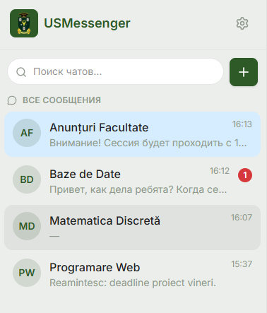
Рисунок А.2. Открытая беседа с сообщениями и индикатором набора текста
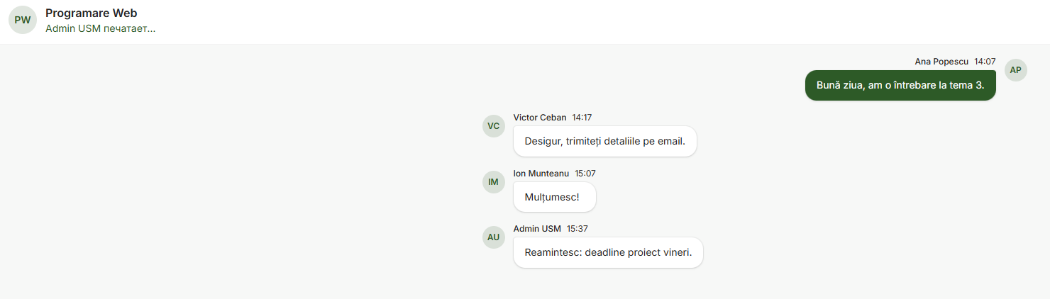

Рисунок А.3. Архитектурная схема приложения
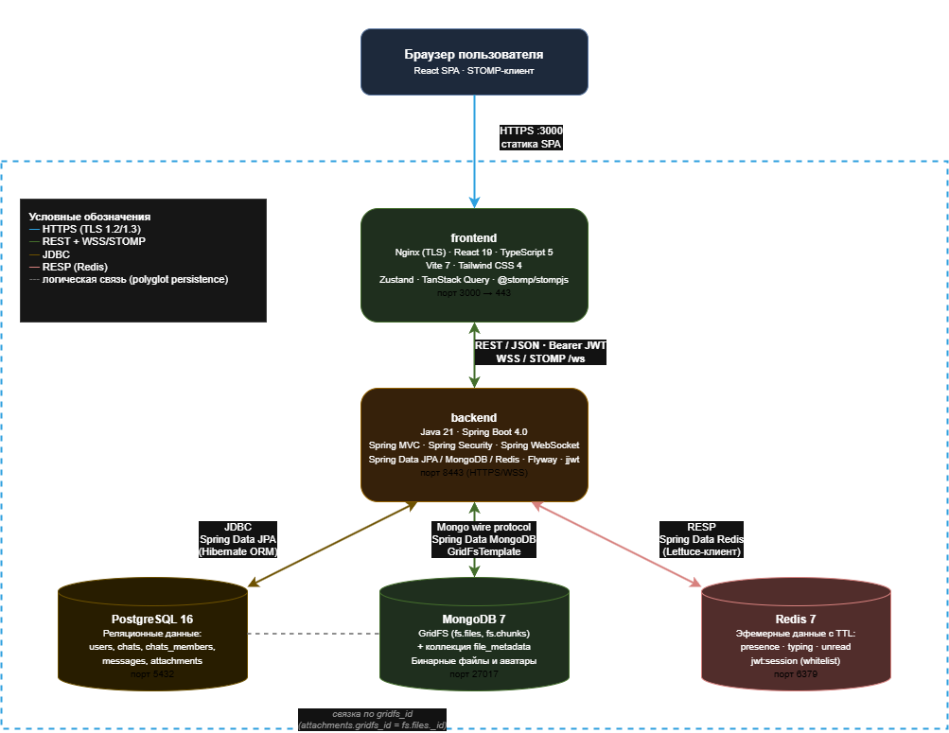
Рисунок А.4. Модальное окно создания чата с поиском пользователей
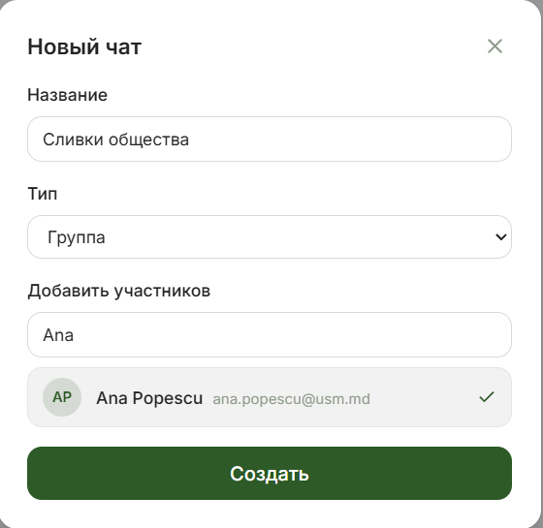
Рисунок А.5. Содержимое коллекций MongoDB после загрузки файла
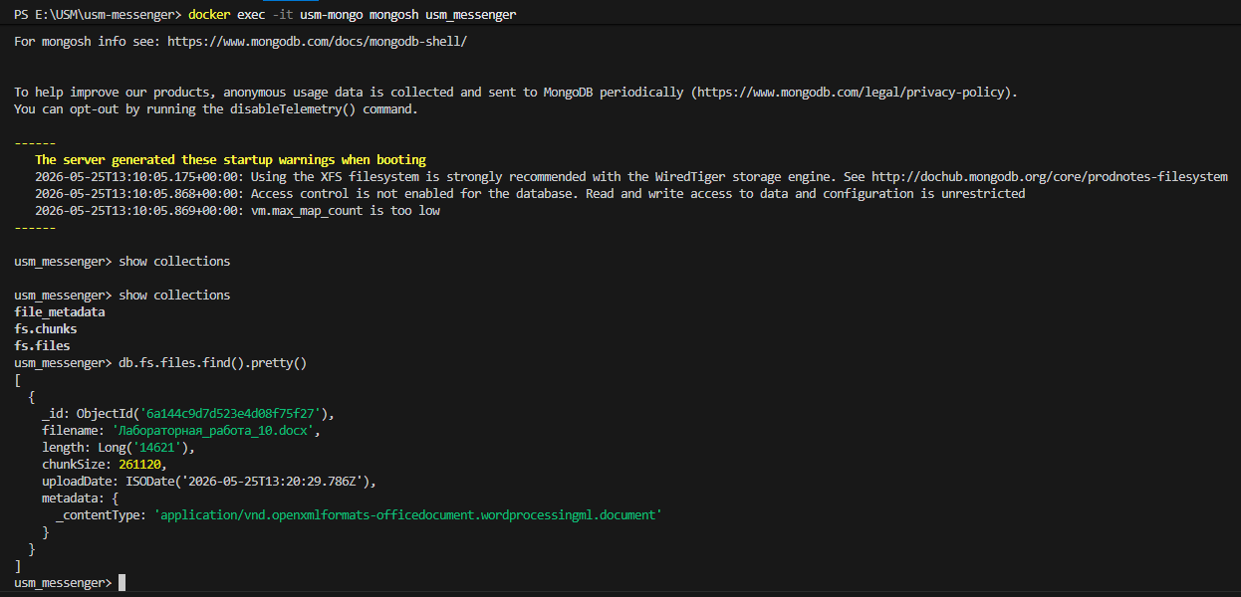

Рисунок А.6. Просмотр активных JWT-сессий в Redis
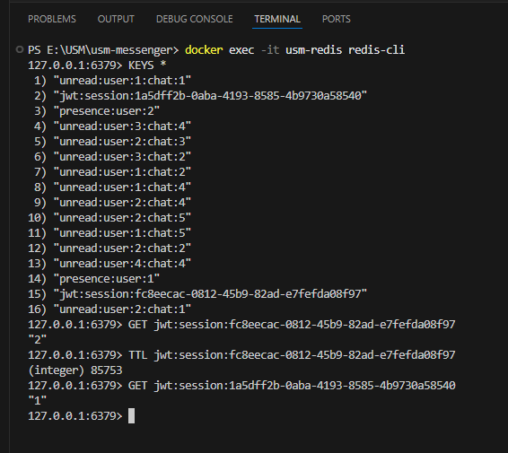

Рисунок А.7. Демонстрация связки PostgreSQL и MongoDB по идентификатору GridFS
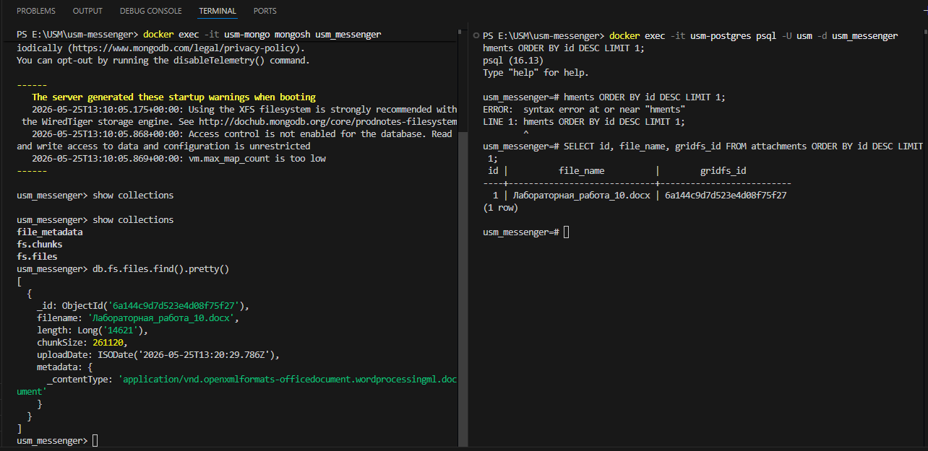

Рисунок А.8. Журнал запуска docker compose со всеми контейнерами
